- Ingresé con usuario OPT pero al ingresar para hacer una nueva factura aparece VALEN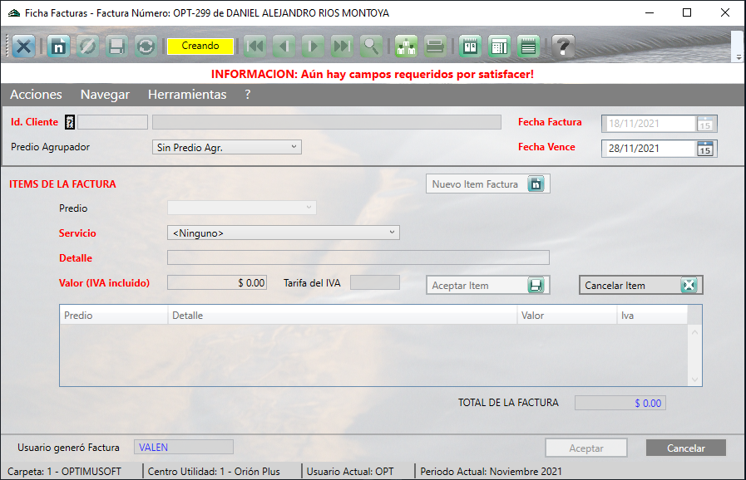Cuando se realiza la factura vuelve OPT como usuario generador.

- Se cerró la sesión después de crear un recibo de caja con descuento (se probó 5 veces).

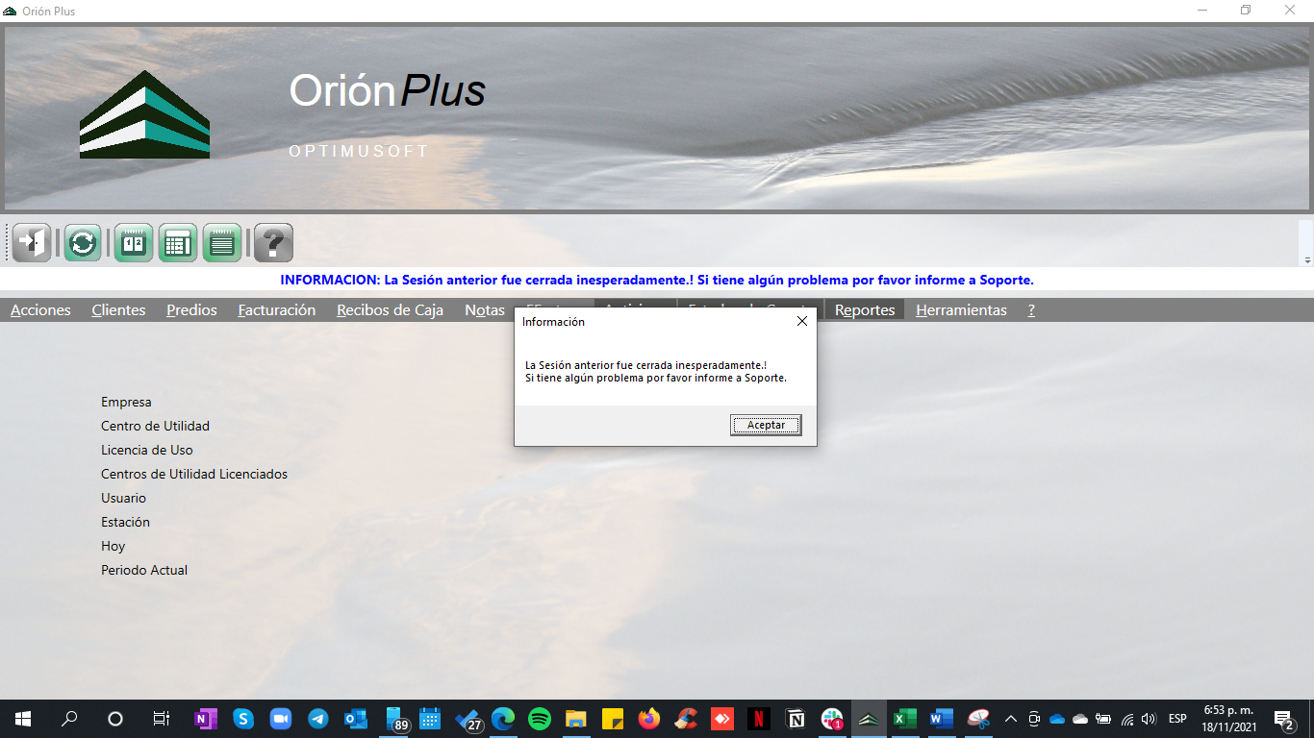
3. El texto informativo al crear un cliente repite “el” dos veces. 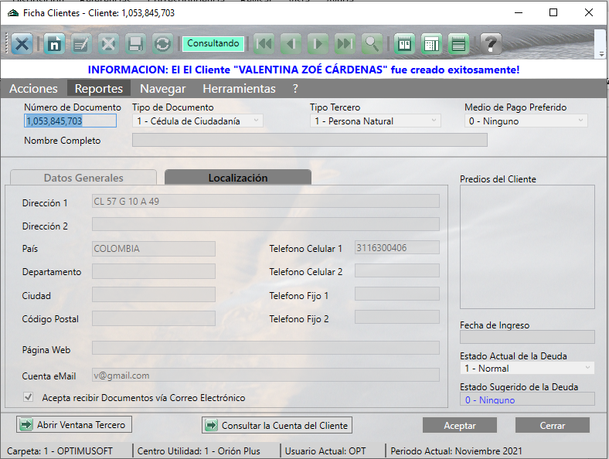
4. Después de generar pre-facturas y abrir “generar facturas definitivas” si doy ‘cancelar’ se cierra Orión después de cargar por varios segundos.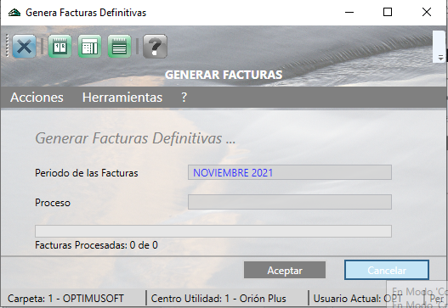
5. No se pueden hacer notas crédito manualmente y el usuario generador sigue siendo diferente al que inició sesión.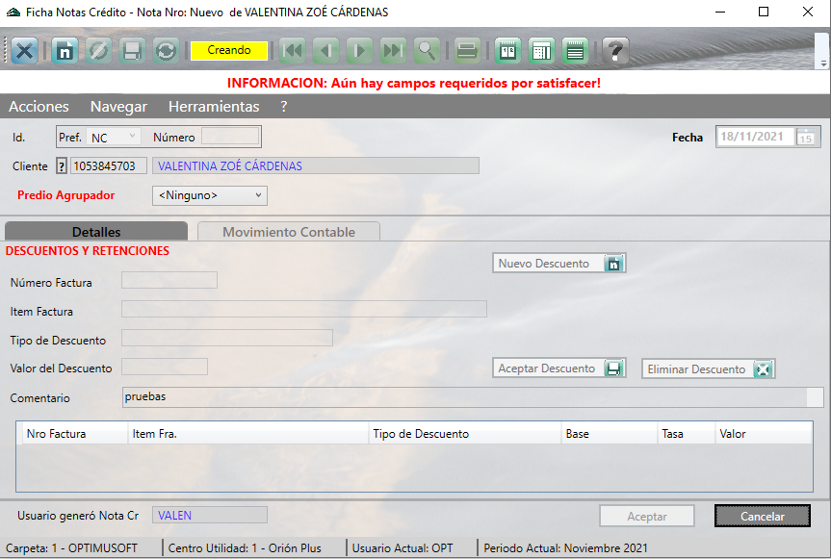
6. No se pueden anular facturas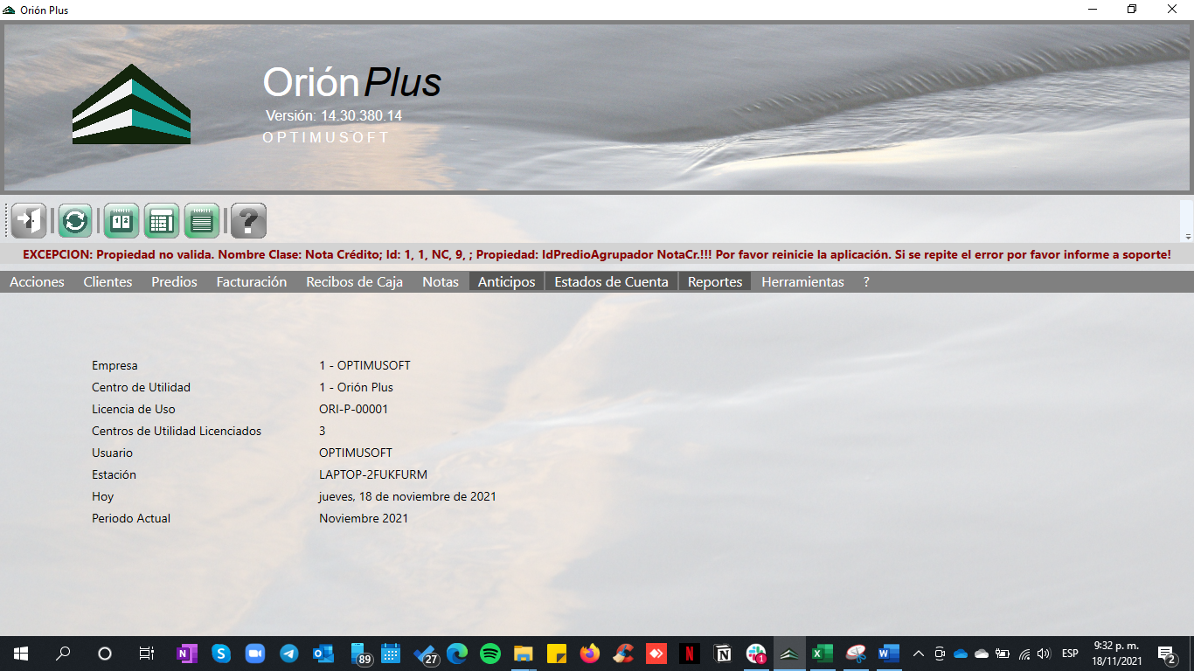
7.En la sección ‘Anticipos’ no aparece el nombre del cliente, solo el ID y a información del anticipo. 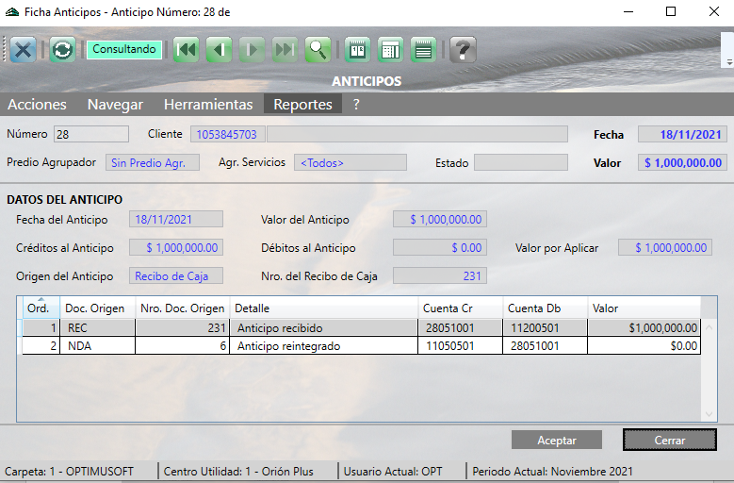
8. El comentario guía del botón ‘programación automática´ no permite visualizar las opciones de esta sección durantes unos segundos. 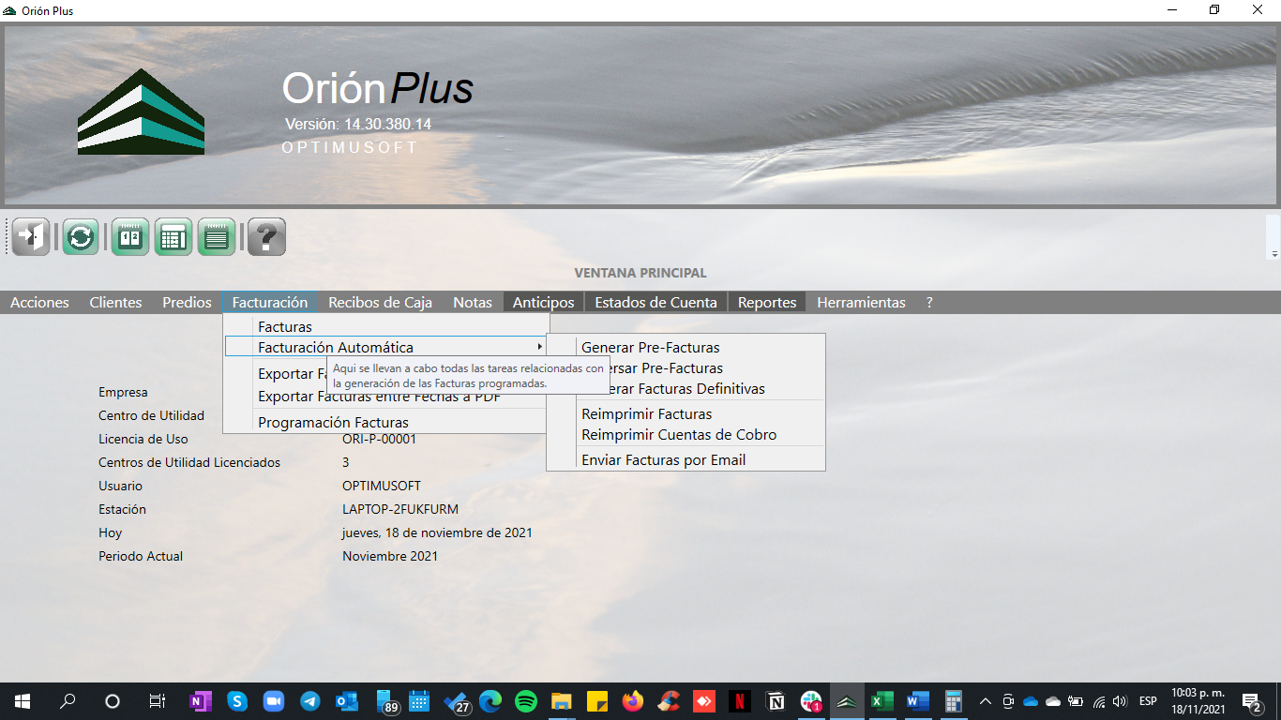
9. Hay problemas para dar click a los reportes administrativos después de seleccionar la opción, ya que rapidamente desaparecen las opciones de reportes antes de que les pueda dar click. 